**PATOLOGÍAS DE LAS ESTRUCTURAS. DIAGNÓSTICO, ANÁLISIS Y CONSERVACIÓN.**

**APLICACIÓN DE MÉTODOS DE CÁLCULO EXPERIMENTALES PARA EL DISEÑO DE SECCIONES COMPUESTAS MADERA-HORMIGÓN EN FORJADOS HORIZONTALES DE MADERA.**

***APPLICATION OF EXPERIMENTAL METHODS OF CALCULATION FOR THE DESIGN OF COMPOSITE TIMBER-CONCRETE SECTIONS IN TIMBER HORIZONTALS SUB-FLOOR.***

**Jennifer López Guevara1, Gabriela Moreno Díaz2**

1 Jennifer López Guevara. Universidad Tecnológica de La Habana José Antonio Echevarría, Facultad de Ingeniería Civil, La Habana, Cuba. e-mail: [jlopezg@civil.cujae.edu.cu](mailto:jlopezg@civil.cujae.edu.cu)

2 Gabriela Moreno Díaz. Empresa de Construcción de la Industria Eléctrica (ECIE), La Habana, Cuba.

**Resumen:** Las secciones compuestas de madera-hormigón mejoran el comportamiento estructural ante las deformaciones, incrementando la rigidez a flexión al lograr que exista una conexión adecuada entre ambos materiales para que actúen de forma solidaria. Su aplicación en el campo de la rehabilitación, como una técnica para el reforzamiento de estructuras patrimoniales, es el interés de la presente investigación; su uso en la intervención de forjados horizontales permite la recuperación del entrepiso para enfrentar cambios de uso y por consiguiente las sobrecargas que esto generalmente ocasiona. Los procedimientos para el diseño de este tipo de secciones no se encuentran normados, solo algunos requerimientos producto de investigaciones experimentales de autores que han ensayado y determinado el comportamiento de estas estructuras. El estudio de las tipologías constructivas, tipos de conectores y del cálculo para el diseño aplicado a un caso de estudio, a partir de los investigadores más citados internacionalmente, demostró que se pueden emplear los métodos de cálculo experimentales para el diseño de secciones compuestas de madera-hormigón al no presentar diferencias en la cantidad de conectores que se obtienen.

***Abstract:*** *The composite sections of timber-concrete improve the structural behavior to distortions, increasing rigidity to flexure by achieving a right connection between both materials so they act in jointly way. Its application to the rehabilitation field, as a technique to the reinforcement of heritages structures, is the interest of the current investigation; its use in the intervention of horizontals sub-floor allows the recovery of mezzanine to confront changes produced by usage and therefore the overloads it generally causes. The procedures for the design of this type of sections are not regulated, only a few requirements as the result of experimental research of authors who have tested and determined the behavior of these structures. The study of constructive typologies, connector types and calculations for the design applied to a study case, starting from the work of the most renowned researchers internationally, it demonstrated that the experimental calculation methods can be used for the design of sections made up of timber-concrete when not presenting differences in the quantity of connectors that are obtained.*

**Palabras claves:** Secciones compuestas de madera-hormigón; Conectores; Rehabilitación; Forjados horizontales.

**Key words:** Timber-concrete composite sections; Connector, Rehabilitation, Horizontals sub-floor.

# **Introducción**

La sección compuesta madera-hormigón tiene como fin que ambos materiales trabajen de forma solidaria, combinando sus propiedades favorables y minimizando sus características desfavorables y así alcanzar un óptimo rendimiento de ambos materiales. Según el autor (Ros, 2009): una solución que tradicionalmente se ha venido aplicando, y que constituye una mala práctica constructiva, es la colocación de una solera de hormigón ligeramente armado sobre el forjado existente previamente saneado, sin ningún tipo de conexión entre ambos. Esto hace que las dos partes del forjado así constituido trabajen independientemente, con lo que el incremento de la capacidad portante y de la rigidez del conjunto es escaso; la única ventaja de este procedimiento es que permite la redistribución de cargas entre las viguetas, teniendo como inconveniente el incremento del peso propio que puede llegar a compensar, e incluso superar, la eficacia del refuerzo que se consigue.

Los métodos de cálculo experimentales que aparecen en la literatura son desarrollados a partir de la realización de ensayos en prototipos diseñados con ambos materiales: madera y hormigón. Todos encaminados fundamentalmente a determinar el comportamiento del conector utilizado; por lo que considerando el punto clave de la sección compuesta a su conexión se hace necesario la valoración de los resultados que ofrecen los distintos métodos implementado a un caso de estudio para ser aplicados en nuestro país.

El paso del tiempo hace que las construcciones se degraden debido a las acciones mecánicas, físicas, químicas y biológicas que actúan sobre la estructura y sus materiales constituyentes. El Centro Histórico de La Habana tiene parte de su patrimonio construido con un gran deterioro estructural, edificaciones con sumo valor histórico-artístico donde la decisión entre reforzar o sustituir un elemento estructural no se adopta sólo por criterios económicos o constructivos sino por lo que verdaderamente exige su conservación siempre que la intervención no cambie la naturaleza propia del elemento. La relación de todos los problemas existentes en una edificación de valor patrimonial surge tras los procesos de inspección, levantamiento de planos, peritación y diagnóstico de la estructura; proyectar soluciones eficaces de acuerdo a las exigencias planteadas es de vital importancia para la conservación de dichos símbolos que representan el legado cultural y arquitectónico de nuestros antepasados.

La madera es un material con amplias aplicaciones en la construcción y está presente en gran parte de los elementos estructurales y no estructurales de las edificaciones a intervenir. Dicho material para su utilización debe cumplir con los requisitos por durabilidad o estar adecuadamente preservada, la humedad es el factor externo que más la afecta, pues si está mal controlada puede degradar biológicamente el material, o propiciar la proliferación de organismos xilófagos. En Cuba se hace sumamente costosa la obtención de la madera con las dimensiones y escuadrías necesarias para la sustitución total de los elementos dañados, por ello se han de estudiar métodos que puedan ser factibles para la rehabilitación de las edificaciones patrimoniales. La utilización de las secciones compuestas de madera-hormigón supone ventajas notables y pudiera ser una solución para aquellas estructuras que requieran de una intervención.

# **Metodología**

## **Consideraciones para el diseño de estructuras compuestas madera - hormigón**

Según el autor (Juan, 2016) “no existe hasta la fecha ningún Eurocódigo que hable específicamente de estructuras compuestas de hormigón y madera”. Sólo existen algunas reglas en los Eurocódigos 4 y 5.

El Eurocódigo 5: Proyecto de estructuras de madera, se refiere exclusivamente al proyecto de estructuras de madera (madera aserrada, cepillada, en forma de palo o en forma de madera laminada encolada) o paneles industriales de tablero unidos entre sí con adhesivos o elementos de fijación mecánicos. Dada la ausencia de normativa para elementos mixtos madera – hormigón con elementos de fijación se utilizan algunos criterios recogidos en el capítulo 6 de este Eurocódigo que aborda los principios y reglas que deben ser cumplidas por las uniones o elementos de fijación entre las piezas de la madera que forman la estructura.

El Eurocódigo 4: Proyecto de estructuras compuestas de hormigón y acero, regula las conexiones entre el hormigón y el acero (pernos, tacos, anclajes y cercos, conectores angulares, tornillos pretensados, etc.). Las conexiones entre el hormigón y la madera no se aplican en esta normativa; sin embargo, los principios básicos de cálculo de las estructuras compuestas hormigón – acero son extrapolables a estructuras compuestas madera – hormigón sustituyendo los parámetros elásticos y geométricos del acero por el de la madera y poniendo la rigidez de la conexión correspondiente.

Las posibilidades de cálculo que ofrecen estas normativas son: posibilidad de calcular forjados con conexión total (conectores a tracción), posibilidad de calcular forjados con conexión semirrígida (conectores a cortante), posibilidad de calcular el coeficiente de desplazamiento (Kser) a cortante de muchos tipos de tornillos y barras sin necesidad de realizar ensayos (cálculo a favor de la seguridad) y la posibilidad de obtener el coeficiente de desplazamiento (Kser) mediante ensayo y optimizar así el número de conectores.

* 1. **Caso de estudio para la aplicación del refuerzo mediante sección compuesta madera-hormigón**

A pesar de los años de explotación y la falta de mantenimiento, el edificio se conserva actualmente en un estado técnico-constructivo de regular a bueno (Ver Figura 1), los techos que conforman el local de estudio son de viga y tablazón. El inmueble presenta grado de protección 2, establecido por las regulaciones urbanas del municipio Habana Vieja y por la Oficina del Historiador; se muestran en la Tabla 1 los datos para el cálculo obtenidos a partir del informe del diagnóstico realizado en el año 2016 (Balmaseda, 2017).



Figura 1. Fachadas del inmueble objeto de estudio hacia las calles Monte y Zulueta.

Tabla 1. Datos del forjado objeto de estudio.

|  |  |  |  |  |
| --- | --- | --- | --- | --- |
| **Datos del forjado** | Luz de trabajo: 5,89m | Ancho: 9cm | Peralto: 30cm | Espaciamiento entre vigas: 38cm |
| **Características físico-mecánicas de la madera: *Pinus sp* (pino)** | Densidad (g/cm3) | Resistencia a flexión en las fibras extremas (MPa) | Resistencia a cortante paralela a las fibras (MPa) | Módulo de elasticidad (MPa) |
| 0,74 | 90 | 45 | 12.020 |

* 1. **Verificación de la capacidad portante de las vigas que conforman el forjado caso de estudio**

El forjado tiene vigas de madera con sección transversal de 9cm x 30 cm espaciadas a 38 cm (Balmaseda, 2017). En el cálculo de las cargas actuantes se incluyen, como cargas permanentes, el peso de todas las partes componentes de un forjado de viga y tablazón según la NC 283: 2003 Densidad de materiales naturales, artificiales y de elementos deconstrucción como carga de diseño y la carga que corresponde al uso destinado para este local según la NC-284: 2003 para auditorios con asistencias fijas en edificios para la docencia, educación e investigación científico-técnica supone una carga de uso de 3 kN/m2. Las verificaciones se realizaron a flexión, cortante y deformación de acuerdo a lo establecido en la NC 53-179: 1988 (Proyectos de construcción. Estructuras de madera. Métodos de cálculo.) por el método de los estados límites, los resultados se muestran en la Tabla 2.

Tabla 2. Resultados de la verificación de la capacidad portante de las vigas del forjado objeto de estudio.

|  |  |  |
| --- | --- | --- |
| **Flexión** | **Cortante** | **Deformación** |
|  |  | ƒactuante<ƒadmisible |
| 1,20 kN/cm2 > 1,125 kN/cm2 | 0,06 kN/cm2 > 0,046 kN/cm2 | 1,76 cm < 2,45 cm |
| No cumple | No cumple | Cumple |

Donde:

σ*- tensión resistente de la madera en flexión;

M* - momento flector de cálculo;

Wn - módulo de sección;

R* - resistencia de cálculo a flexión factorizada por el coeficiente de seguridad de la resistencia;

- tensión resistente de la madera a cortante;

T* - fuerza cortante de cálculo;

b - ancho de la viga;

h - altura de la viga;

- resistencia de cálculo a cortante paralela a las fibras factorizada por el coeficiente de seguridad de la resistencia;

ƒactuante - deformación de la viga de madera biapoyada;

ƒadmisible - deformación admisible de una viga de madera biapoyada: (L/240).

Como se observa en la Tabla 2, la viga de sección 9 cm x 30 cm no cumple ante las solicitaciones de momento y cortante, por lo que será necesario realizar el reforzamiento del forjado.

* 1. **Diseño de la sección compuesta madera - hormigón**

Para el cálculo se tomaron los métodos experimentales que proponen los autores Turrini-Piazza y Cappretti-Ceccotti seguido de las consideraciones de las normativas antes mencionadas de los Eurocódigos. Los métodos ofrecen los valores de tensiones normales según la parte de la sección que el autor determine necesaria evaluar (Piazza, 1983) (Ceccotti, 2006); para el diseño de los conectores fue necesario el cálculo de la tensión a cortante existente en la interfaz de la sección compuesta, es decir, entre la solera de hormigón y la viga de madera, para ello se emplearon las consideraciones del Eurocódigo 5 y para la determinación de la cantidad de conectores se utilizo las formulaciones y el coeficiente de desplazamiento de la madera (Kser) que se establecen en el Eurocódigo 4, poniendo estos parámetros en función de las tensiones normales obtenidas en cada método.

### **Resultados y discusión**

A continuación, se muestran los resultados obtenidos con las variantes estudiadas.

Las tensiones normales obtenidas por el método de cálculo experimental de Turrini-Piazza, se dan en cada una de las fibras tanto superior como inferior de los materiales que componen la sección:

Tensión en la fibra superior de la solera de hormigón: =

Tensión en la fibra inferior de la solera de hormigón:

Tensión en la fibra superior de la viga de madera:

Tensión en la fibra inferior de la viga de madera:

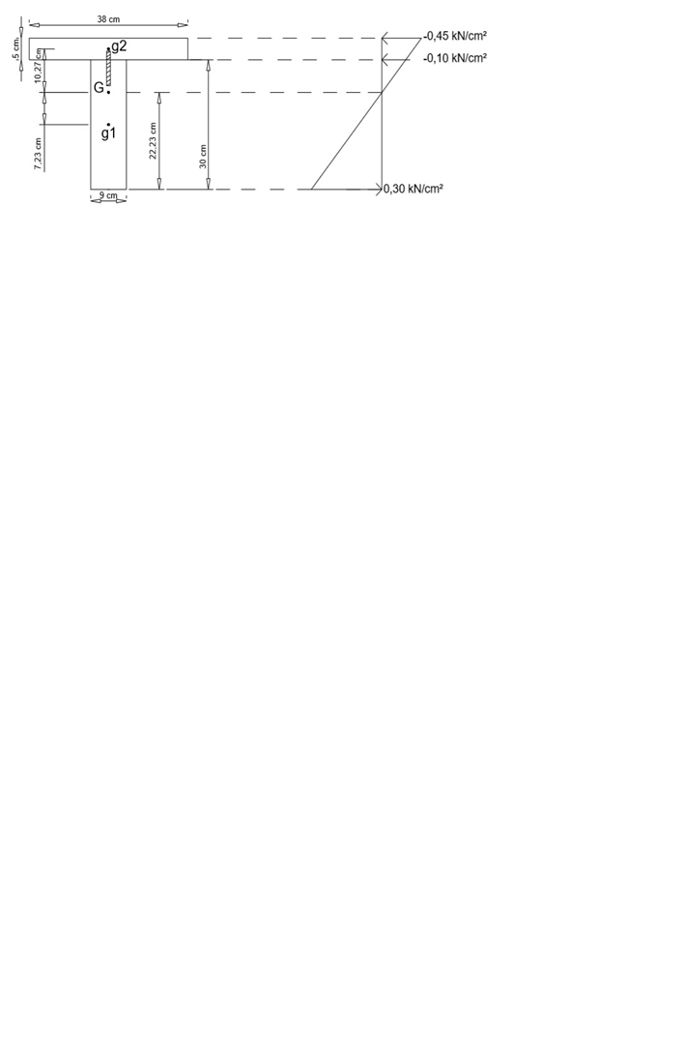

Figura 2. Diagrama de tensiones normales por el método de Turrini-Piazza.

Para este método se observa que todo el hormigón se encuentra trabajando a compresión y en la viga de madera aparecen tensiones a tracción en la fibra inferior y una pequeña parte de la fibra superior se encuentra comprimida.

Para la obtención del esfuerzo cortante en la unión madera - hormigón, se definieron dos tramos de cálculo (Eurocódigo 5); el primero corresponde a donde el esfuerzo cortante es máximo, en los apoyos (Tramo 1) y el segundo a un 60% del cortante actuante en los apoyos (Tramo 2) valor establecido por la normativa (Ver Figura 3). En función de estas tensiones se calcularon los espaciamientos de los conectores.

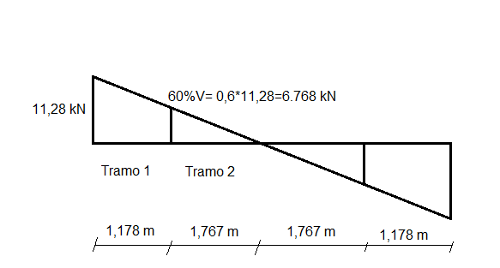

Figura 3. Gráfico de tensión cortante en función de los resultados del método de Turrini-Piazza.

Los autores Cappretti-Ceccotti, se centran en los valores en la fibra superior del hormigón y en la fibra inferior de la viga de madera, quedando las tensiones normales que se muestran en la Figura 4.

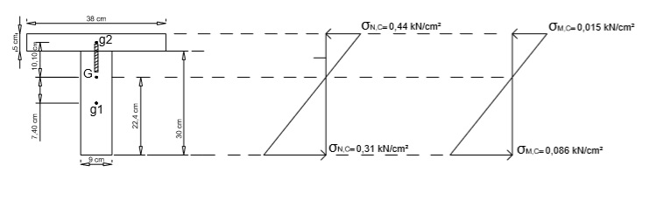

Figura 4. Diagrama de tensiones normales por el método de Cappretti-Ceccotti.

Ocurre en este caso lo mismo, una parte de la viga de madera se encuentra trabajando a compresión en la fibra superior. No se observa diferencia significativa entre los valores de tensiones normales, con respecto al método plantado por los autores Turrini-Piazza. De igual manera se obtuvo el esfuerzo cortante en la unión madera - hormigón, los tramos para este método son definidos en la Figura 5.

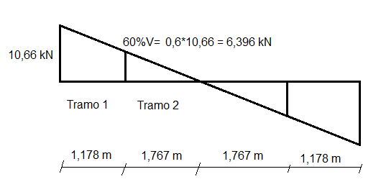

Figura 5. Gráfico de tensión cortante en función de los resultados del método de Cappretti-Ceccotti.

Se realizó, además, el cálculo para el mismo caso de estudio realizando la homogenización de la sección compuesta (Pardo, 1994) en relación al factor de proporción del módulo de Young (n), empleando hormigón ligero y hormigón convencional para comparar los resultados en cuanto a tensiones obtenidas en las fibras analizadas. En la Tabla 3 se muestran los datos empleados de ambos hormigones en el cálculo, para una combinación de carga permanente y carga de uso: 1,2CP+1,6CU, según la NC 450: 2006 de combinaciones de carga.

Tabla 3. Datos de los hormigones empleados en el cálculo.

|  |  |  |
| --- | --- | --- |
|  | Hormigón ligero | Hormigón convencional |
| Carga mayorada | q*=3,62 kN/m | q*=3,83kN/m |
| Momento actuante de viga biapoyada | M=15,7 kNm | M=16,6 kNm |
| Cortante en el apoyo | V=10,66 kN | V=11,28 kN |
| Densidad | 15 kN/m3 | 24 kN/m3 |
| Módulo de elasticidad | Ec ligero=12490,4MPa | Ec convencional=23500 MPa |

Empleando el factor de proporción del módulo de Young, queda para el hormigón ligero:

n= se ensancha la sección parcial de hormigón multiplicando el ancho inicial de la solera de hormigón, tomado igual al espaciamiento entre vigas del forjado; 381,04 = 39,52 ≈ 40 cm. Aplicando el teorema de Steiner, se obtienen las tensiones normales que se observan en la Figura 6.

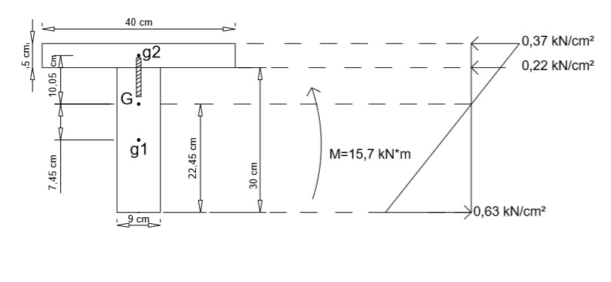

Figura 6. Diagrama de tensiones normales en la sección compuesta empleando hormigón ligero.

De igual manera, se determina la tensión cortante en la unión, se obtiene en este caso 11 conectores en el tramo 1 y 7 conectores en el tramo 2.

Ahora, empleando hormigón convencional, el factor de proporción del módulo de Young queda: n=; se ensancha la sección parcial de hormigón multiplicando el ancho inicial de 38 1,955 = 74,29 ≈ 75 cm. Los valores de las tensiones normales se observan en la Figura 7.

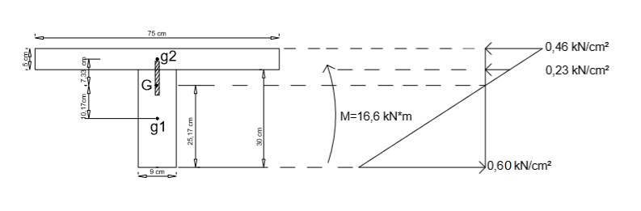

Figura 7*.* Diagrama de tensiones normales en la sección compuesta empleando hormigón convencional.

Luego, determinada la tensión a cortante en la unión, usando hormigón convencional se obtienen que la tensión cortante en la unión entre la madera y el hormigón no cumple con la tensión admisible de cálculo a cortante paralela a las fibras, por lo que se debe rediseñar la sección.

* 1. **Comprobación de la distribución de los conectores**

La distribución de los conectores se realizó según la NC: 53-179: 1988. En ella aparecen un conjunto de criterios para determinar la separación entre los conectores en cada uno de los ejes. De los métodos de estudio desarrollados anteriormente se halla que en el caso más desfavorable existen 11 conectores en un metro del primer tramo y 7 conectores en un metro del segundo tramo (Ver Figura 8).

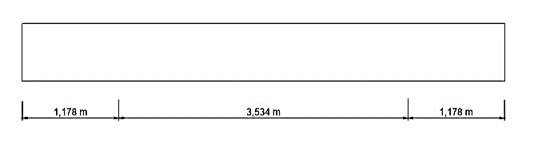

Figura 8. Viga en elevación con Tramo 1 de 1,178m y Tramo 2 de 3,534m.

Si un metro del primer tramo tiene 11 conectores, en los 0,178m restantes del mismo corresponden 2 conectores, quedando así un total de 13 conectores en el Tramo 1. El segundo tramo tiene 7 conectores por metro, por lo que, si el mismo cuenta con una longitud de 3,534m, le corresponden 24 conectores. Para el cálculo de los métodos estudiados se asumió una separación teórica entre los conectores de 15cm; para hallar la separación real se divide la distancia del tramo analizado entre la cantidad de conectores que han de estar en el mismo. Para el primer tramo la separación real entre los conectores es de 9cm mientras que en el segundo tramo, que corresponde al centro del vano, será de 15cm, como se observa en la Figura 9.

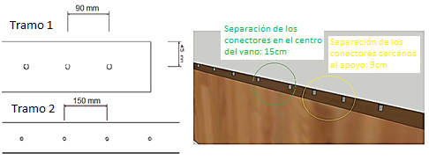

Figura 9. Separación de los conectores para el Tramo 1 y Tramo 2.

La NC: 53-179 plantea formulaciones para hallar la separación mínima entre conectores (Ver Figura 10). El primer mecanismo de trabajo entre el conector y la madera es el rozamiento, posteriormente el conector entra en flexión y se deforma; por último, se deforma la madera y aparecen en ella esfuerzos laterales de tracción, de ahí que las comprobaciones son las siguientes:

S1 4d = 49,5= 38mm = 3,8 cm

e1  7d para elementos en tracción = 79,5 = 66,5mm = 6,65 cm

e2 1,5d = 1,59,5 = 14,25mm = 1,425 cm

En todos los casos las separaciones entre conectores calculadas cumplen con los criterios normados.

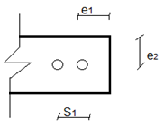

Figura 10. Separación mínima entre conectores según la NC 53-179: 1988.

En el diseño se emplearon conectores de barra de acero corrugado de 3/8 de pulgada. Se plantea la colocación de manta impermeable sobre la cara superior de las vigas de madera y extenderla hacia toda la superficie, la cual a modo de barrera evitará que el hormigón se infiltre en la fibra de madera, contaminándola, añadiéndole humedad y afectando parcialmente el fraguado del hormigón. Se propone además la colocación en la solera de hormigón de una malla de acero electrosoldada para evitar fisuras por retracción (Ver Figura 11).

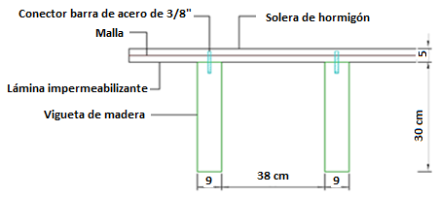

Figura 11. Sección transversal del forjado reforzado mediante sección compuesta madera-hormigón.

Las hipótesis consideradas para el cálculo de una sección compuesta establecen que ambos materiales son lineales y continuos (Pardo, 1994). Por esta razón, se pueden aplicar las tensiones límites para comparar con las tensiones obtenidas por los métodos de cálculo desarrollados. En el hormigón la tensión límite es 0,45ƒ´c y en la madera es el cociente entre su resistencia a flexión y el coeficiente de seguridad de la resistencia tomado de la NC 53-179: 1988, igual a 8, referido a valores de resistencia obtenidos de ensayos realizados a madera del mismo tipo (blanda, media o dura).

Los estados tensionales que se generan en la sección compuesta madera - hormigón, obtenidos mediante los métodos de cálculo experimentales empleados, no superan en ningún caso las tensiones límites del hormigón y de la madera, como se puede observar en la Figura 12.

Homogenización con hormigón ligero

Tensiones límites

Turrini-Piazza

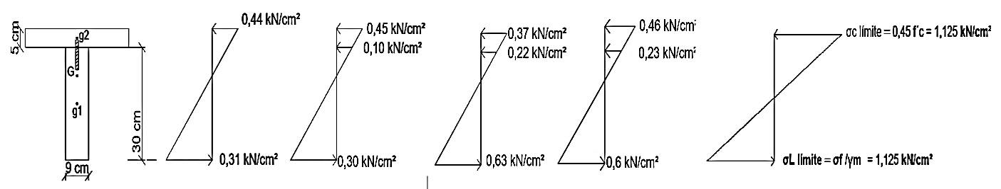

Homogenización con hormigón convencional

Cappretti-Ceccotti

Figura 12. Diagramas de tensiones normales y tensiones límites.

En la Tabla 5 se muestran los por cientos que representan las tensiones normales de cálculo respecto a las tensiones límites de la madera y el hormigón respectivamente, siendo el valor más significativo el 56% en que difiere la tensión normal en la fibra inferior de la viga de madera respecto de la tensión límite para el caso en que se empleo para el diseño el hormigón ligero.

Tabla 5. Por cientos que representan las tensiones normales de las tensiones límites.

|  |  |  |
| --- | --- | --- |
| Método de cálculo | Hormigón | Madera |
| Turrini-Piazza | 40% | 28,4% |
| Capretti-Ceccotti | 39,1% | 27,5% |
| Homogenización con hormigón ligero | 32,8% | 56% |
| Homogenización con hormigón convencional | 40,8% | 53,3% |

En cuanto al diseño, atendiendo al punto más vulnerable, que son los conectores, se obtuvieron de forma general dos resultados los cuales se muestran en la siguiente tabla (Tabla 6).

Tabla 6. Cantidad de conectores por tramo según el método de cálculo.

|  |  |  |  |
| --- | --- | --- | --- |
| Turrini-Piazza y Homogenización con hormigón ligero y madera. | | Capretti-Ceccotti | |
| Tramo 1 | Tramo 2 | Tramo 1 | Tramo 2 |
| 11 | 7 | 10 | 6 |

Como se muestra en la Tabla 6, no existe diferencia en cuanto al número de conectores obtenidos empleando el método de Turrini-Piazza o el de los autores Cappretti-Ceccotti, por lo que ambos métodos son factibles a emplear en el diseño de estructuras compuestas de madera – hormigón.

**3.2. Consideraciones para la ejecución y puesta en obra**

La puesta en obra del refuerzo por la cara superior de las vigas es fundamental para evaluar los estados tensionales que se van a producir. A continuación, se enumeran las acciones a seguir para una correcta ejecución:

1. Demolición del sistema de piso existente y mortero de agarre, dejando al mínimo posible el forjado original (solamente las vigas de madera como en el caso de estudio) o el tablero en algunos casos que se utiliza de encofrado perdido.
2. Apuntalamiento de las vigas de madera de la forma más continua posible, ya que a efectos del cálculo se suponen todas las cargas actuando sobre la sección compuesta completa.
3. Intervenir las vigas de madera que presentan lesiones según el informe de diagnóstico.
4. Limpiar la superficie de la madera con cepillo de púas de acero.
5. Colocación de dos capas de papel asfáltico o manta impermeable sobre la cara superior de las vigas de madera y extenderla hacia toda la superficie; la cual a modo de barrera evitará que el hormigón se infiltre en la fibra de madera, contaminándola, añadiéndole humedad y afectando parcialmente el fraguado del hormigón.
6. Colocación de los elementos de conexión (barras de acero corrugado), ancladas a la madera con resina epoxi previo a su taladrado y a la sección parcial de hormigón por adherencia.
7. Colocación de una malla electrosoldada con los separadores necesarios, que no entra a formar parte del cálculo de la sección compuesta, pero se dispone para cubrir los efectos de la retracción del hormigón y para dar monolitismo al conjunto.
8. Prever una adecuada conexión con los muros de carga.
9. Vertido y vibrado del hormigón. El hormigonado debe realizarse sin juntas a ser posible; en caso de no ser así, es conveniente que las juntas sean paralelas a las propias vigas y se localicen sobre el entrevigado, nunca sobre las vigas. En caso de que debieran hacerse juntas perpendiculares, lo cual no es recomendado, estas deben de alejarse de los extremos de apoyo del forjado. Usualmente se toma como posición de la junta una distancia igual a un tercio de la luz del mismo.
10. Esperar el fraguado total del hormigón cuidando su curado.

#### Conclusiones

El refuerzo de forjados horizontales mediante el uso de sección compuesta, ofrece una mejora en el trabajo del conjunto estructural, aportando rigidez y manteniendo la estética de los elementos a intervenir al no añadir visiblemente otros elementos como pudieran ser perfiles metálicos. En el caso del diseño empleando la homogenización por el factor de proporción del módulo de Young, los valores de tensiones en cuanto a por ciento difieren dependiendo de la variante de hormigón, en el caso del hormigón convencional la tensión debida a esfuerzo cortante no cumple con la tensión límite. Empleando como solución hormigón ligero, la tensión que se genera debida a esfuerzo axial difiere en un 32,8% de la tensión límite del hormigón con respecto a la que se emplea hormigón convencional que difiere en un 40,8%. En el caso de la tensión que se genera en la fibra de la madera, la tensión con hormigón ligero difiere en un 56% de la tensión límite de la madera, siendo menor para la sección diseñada con hormigón convencional que difiere en un 53,3%. Comparando ambos valores, de tensiones en el hormigón ligero con el convencional, la diferencia es menor del 20%, por lo que empleo del hormigón ligero supone una mejora en la disminución del peso propio de la sección.

La aplicación de estos métodos de cálculos experimentales en el diseño del refuerzo de un forjado horizontal de madera, presentes en las edificaciones de los Centros Históricos de todo el país, provee a los especialistas en el campo de la rehabilitación y conservación de edificaciones de una herramienta más para conservar el patrimonio construido. Queda abierta una línea de investigación, donde en futuros trabajos se realizarán ensayos en prototipos de secciones compuestas con madera y hormigón que validen su implementación y uso.

1. **Reconocimientos**

Los autores agradecen la colaboración del Departamento de diagnóstico de la Empresa de proyectos RESTAURA de la Oficina del Historiador de La Habana y la asistencia del profesor Braulio Lima y del profesor Rafael Larrúa de la Universidad de Camagüey.

1. **Referencias bibliográficas**

1.Balmaseda, R. (2017). Informe de diagnóstico de Monte 51 del Departamento de diagnóstico y levantamiento de la Empresa de Proyectos de Arquitectura y Urbanismo RESTAURA de la Oficina del Historiador de La Habana, 2017.

2.Ceccotti, M. F. A. (2006). Simplified approach for the long-term behaviour of timber-concrete composite beams according to the Eurocode 5 provisions. International council for research and innovation in building and construction.

3.Eurocode 5: 2004 Design of timber structures.

4.Eurocode 4: 2004 Design of composite steel and concrete structures.

5.Juan, B. M. (2016). Elemento Estructural Mixto de Hormigón y Madera. Análisis Estructural y Criterios de Diseño.

6.Pardo, J. M. J. L. (1994). Refuerzo de forjados de madera con solera de hormigón: influencia de la conexión.

7.Piazza, G. T. M. (1983). Il comportamento satatico della struttura mista legno-calcestruzzo.

8.Ros, J. L. P. (2009). Estructuras mixtas de hormigón-madera aplicadas a la rehabilitación de forjados (Doctoral dissertation).

sobre los autores

1 Profesora de la Facultad de Ingeniería Civil de la Universidad Tecnológica de La Habana José Antonio Echevarría, categoría docente: instructor. Miembro del Departamento de construcciones del Centro de Estudio de Construcción y Arquitectura Tropical (CECAT). Miembro del grupo de investigación de Prevención y Mitigación de Desastres (PREMIDES) del CECAT liderado por el profesor Dr. Ing. Carlos Llanes Burón.

2 Ingeniera civil, Empresa de Construcción de la Industria Eléctrica (ECIE), La Habana.